
2016年6月6日
［新進商事株式会社］
ニュースリリース

新進商事株式会社、
業界初！掲載・成約手数料無料（注1）の中古建機の売買掲示板
「建機ふる」を2016年6月1日にリリース

建設機械のフリーマーケットとオークションサイトを運営する新進商事株式会社（本社：東京都江東区、代表取締役社長：河間正雄）は、業界初となる掲載・成約手数料無料（注1）の中古建機の売買掲示板「建機ふる」（以下、「本サイト」といいます）を、2016年6月1日（水）より弊社サイトBIGLEMONのサイト内にてリリースいたしました。

▽「建機ふる」についての詳細はこちら
https://www.biglemon.jp/service/bbs

本サイトは、業界初の中古建機売買のための掲示板で、売りたい人だけでなく、探している人も掲示板を活用し買いたいことをアピールできる画期的な掲示板です。掲載・成約手数料は無料（注1）で、商品の登録操作も簡単に行えるため手軽に中古建機の掲示板に投稿が可能です。
弊社は「建機ふる」の開発・提供により、使用していない不要な建機等の売買をスムーズに行うための環境づくりを整えるとともに、ひいては中古建機売買市場の活性化に貢献することを目指します。

■「建機ふる」のサービス概要
中古建機売買においては、いままで中古建機を売買するための掲示板が存在しておらず、中古建機をサイトに出品するためには、出品料や契約手数料がかかってしまうため、中古市場への参入のハードルが高くなっておりました。
本サイトにおいては、「中古建機を売りたい人」は、まずは掲示板に掲載してみることで、不要な建機を必要な人に売ることが可能になります。「中古建機を買いたい人」は自力で探すよりも、中古建機業界において集客力のあるBIGLEMONのサイト内にある掲示板を利用することで、日本全国の建機を売りたいと考えている人たちに買いたいことをアピールすることができます。
また本サイトは、本格的な中古建機の売買市場参入を考えている企業の試みとしての利用も可能です。まずは、掲示板に掲載し中古建機売買市場のニーズを把握しその上で市場に参入することができるようになります。
■「建機ふる」の活用例
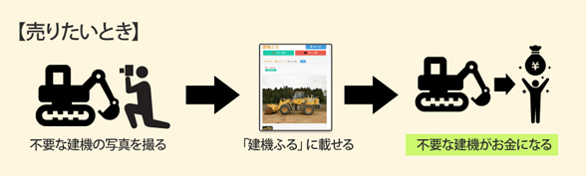
[売りたい人の例：新しい建機を買ったので、古い建機が不要になった]

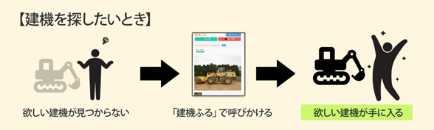
[買いたい人の例：作業効率のために建機を購入したいが、新品を買う予算が無い]

■「建機ふる」TOPページ画面 （http://www.biglemon.jp/bulletin_boards）
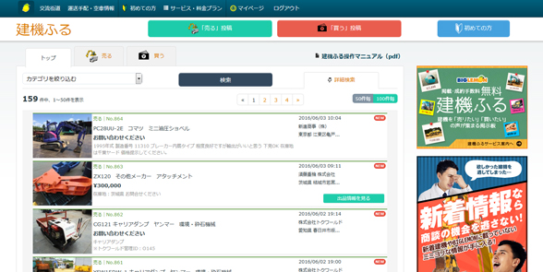

＜サイトの特長＞
１．業界初の中古建機の「売りたい」「買いたい」の書き込みが可能な掲示板
２．掲載・成約手数料は無料（注1）
３．出品商品の登録操作が簡単

＜サイト概要＞
・サイト名：「建機ふる」中古建機の売買掲示板
https://www.biglemon.jp/service/bbs（建機ふる紹介ページ）
http://www.biglemon.jp/bulletin_boards（建機ふるTOPページ）
・関連サイト：「BIGLEMON」中古機器売買販売サイト
http://www.biglemon.jp/

以上

（注1）商談の際には、有料契約（年間32,400円）がかかります。

【新進商事について】
会社名 新進商事株式会社
代表者 河間正雄
設立 2003年8月
所在地 東京都江東区亀戸2-28-3 アセッツ亀戸20A
URL https://www.shinshin-co.jp/
古物商 東京都公安委員会許可 第307780308066号

【提供サービス一覧】
建機・トラック販売サイト 「BIGLEMON」 http://www.biglemon.jp
中古建機の売買掲示板 「建機ふる」 https://www.biglemon.jp/service/bbs
建機オークション 「WEB BID AUCTION」 http://www.shinshin-co.jp
建機パーツ販売サイト「千乃蔵」 http://sennokura.biglemon.jp/

新進商事は皆様のニーズに応え、これからも建機業界の情報化に貢献していきます。

【本リリースに関するお問い合わせ先】
新進商事株式会社 企画部 森、岡村
TEL：03-5609-7051（平日9:00～18:00）
e-mail：info@biglemon.jp

